Exercice de chimie
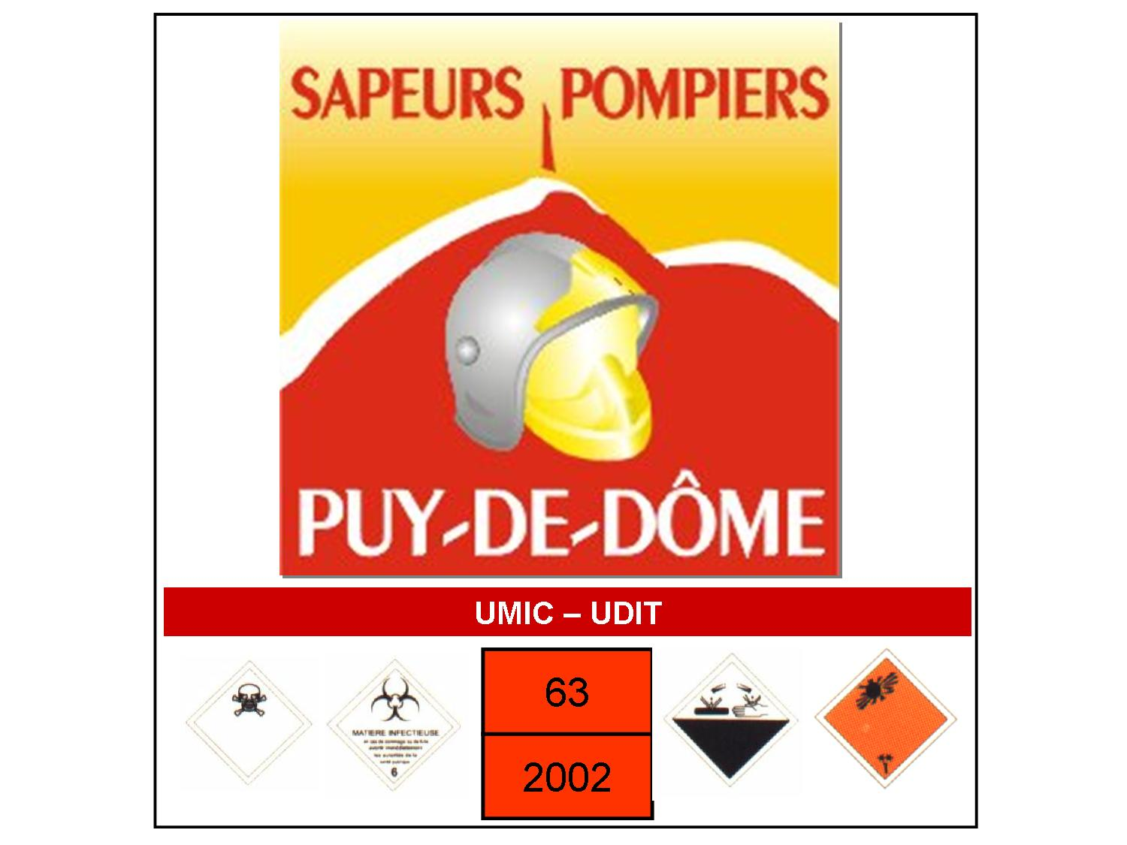
Stage RCH 2
Mars 2012

1 Donner la masse molaire des corps suivants :
NaOH – COCl2 – NH3 – C4H10

M_{Na} = 23g/mol – M _{C} = 12g/mol – M_{H} = 1g/mol – M_{O} = 16g/mol - M_{N}=14g/mol –
M _{Cl}= 35,5g/mol

2 Donner la densité gazeuse de ces corps

3 Compléter le tableau de concentration suivant

 | ppm | mg/m3 | %
Cl2 | 5
NH3 |  | 150
CO2 |  |  | 2
CO | 250
C6H6 |  |  | 0,5

4 Donner la densité de ces liquides
Mercure ρ=13546 kg/m3
Gas oil ρ=1200 kg/m3
Acétone ρ=790 kg/m3

5- Calculer la PVS du n.butane à 20°C

6- Quelle est la température minimale d’utilisation d’une bouteille de n.butane à la pression atmosphérique ?

7 Mêmes questions avec le propane

8 A quelle température une bouteille de propane se trouvant dans un foyer d’incendie peut atteindre sa pression d’épreuve qui est, en principe de 50 bars ?

9 Calculer le pourcentage d’eau dans une enceinte à 10°C, saturée de vapeur d’eau à la pression atmosphérique ?

10 Même question à 30°C

11 Une pièce de 100m3, saturée de vapeur d’eau à 30°C, a sa température qui chute brutalement à 10°C, quelle masse d’eau se concentre ?

12 La LII de l’alcool éthylique (C2H5OH) est égal à 3,1%, la LSI est de 19%. Soit une enceinte de 100m3 à 20°C qui contient un fût d’alcool ouvert. Cette enceinte présente des risques d’explosion ? Quelle est la masse minimale d’alcool que doit contenir le fût pour saturer l’enceinte ? pour rendre l’atmosphère explosive ?

13 Calculer la température du point éclair de cet alcool

14 Calculer le pH d’une solution aqueuse pour les concentrations suivantes
[OH-]=0,1 mol/l
[H3O+]=0,1 mol/l

15 Calculer la concentration en ions H3O+ pour une solution aqueuse pH=3 et pH=10

16 Même question pour les ions OH-

